제조 ERP 사용설명서 · QA 기록 (61–80회차)
대상 로컬 개발 서버 http://localhost:5180 (백엔드 8081) · 작성 Claude · 최근 갱신 2026-10-02 (68회차)
이 문서는 화면을 실제 사용자처럼 써 보면서 쓰는 사용법과, 쓰다가 찾은 문제·고친 내용·그렇게 고친 근거를 회차별로 쌓습니다. 틀린 설명이나 마음에 안 드는 결정이 있으면 해당 번호를 말씀해 주시면 다음 회차에 반영합니다.

읽는 법
- 사용법 — 화면에서 실제로 누른 순서 그대로. 캡처는 시연용 자료로 찍었습니다.
- 발견한 문제 — 증상 · 원인 · 조치 · 상태(수정됨 / 진행 중 / 다음 회차).
- 조사 근거 — 다른 ERP·자료에서 어떻게 하는지 찾아본 것과, 그래서 무엇을 택했는지.

61회차 — 화면 전수 점검 · 재무제표 대차 · 경조휴가와 연차 잔여
계기: 51~60회차에서 화면을 여럿 고친 뒤라 화면 전수 점검(qa/screen-check.mjs)을 돌렸고, 재무상태표의 대차(자산 = 부채 + 자본 + 당기순이익)를 날짜별로 확인했습니다. 둘 다 이상 없었습니다. 이어 휴가잔여일수현황을 손으로 따져 보니, 승인된 근태를 종류와 상관없이 전부 연차에서 빼고 있었습니다 — 경조휴가 3일을 쓰면 연차가 3일 줄어듭니다.

61-1. 사용법
- 관리 > 근태관리 > 근태입력 — [근태] 를 고르면 [휴가] 열이 그 근태가 어느 잔여에서 빠지는지 알려 줍니다: 연차·반차는 "연차(YYYY년)", 병가·경조·공가·기타는 "— (연차 차감 없음)".
- 휴가잔여일수현황의 사용일수는 승인된 연차·반차만 셉니다.
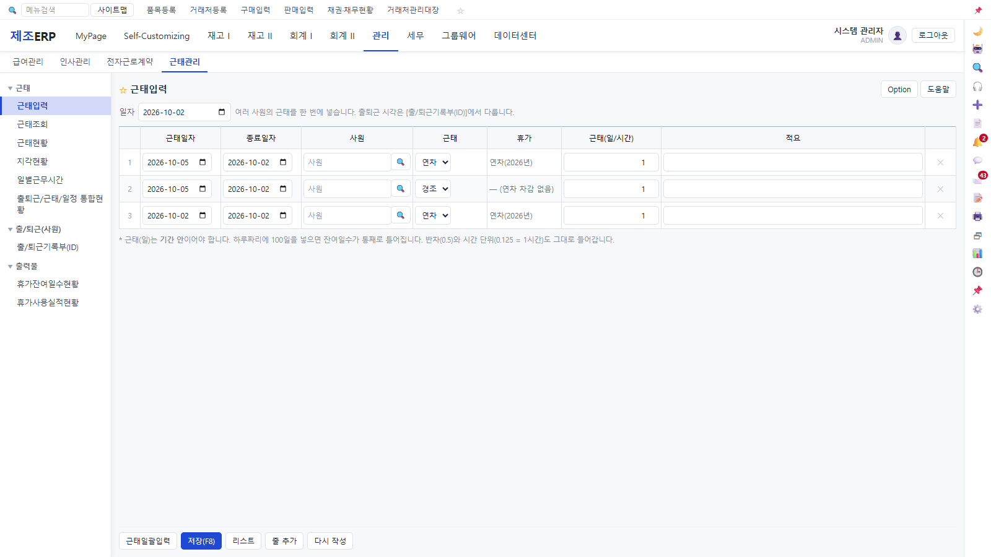
그림 104. 근태입력 — 경조 줄의 [휴가] 는 "— (연차 차감 없음)"

61-2. 숫자 맞추기
점검 | 기대 | 결과
화면 전수(라우트 244 · 버튼 812번) | 빈 화면·JS 예외·실패 API 없음 | 문제 없음
재무상태표 2025-12-31 · 2026-06-30 · 2026-12-31 | balanced = true | 셋 다 true
연차 1일 승인 | 사용 +1 · 잔여 −1 | 일치
경조 3일 승인 | 사용 그대로 | 고치기 전 +3 → 고친 뒤 그대로

61-3. 발견한 문제
# | 증상 | 원인 | 조치 | 상태
141 | 병가·경조·공가·기타 근태도 승인하면 연차 잔여에서 빠진다. | 휴가잔여 집계가 근태 종류를 안 봤다. | 연차·반차만(HrService.DEDUCTS_ANNUAL). 근태입력 [휴가] 열도 종류에 따라 표시. qa 단언. (61a9c68) | 수정됨

61-4. 조사 근거
- 근로기준법 제60조(연차 유급휴가)와 경조휴가는 별개 — 경조휴가는 취업규칙·단체협약의 약정휴가로 연차에서 빼지 않는 것이 일반적이다. 병가도 법정 휴가가 아니어서 회사 규정을 따르며, 연차로 대체하려면 근태를 [연차] 로 넣는다.
- 재무상태표 개별 계정은 QA 잔여물로 크게 기울어 있다(206 기계장치 −155억 — QA 가 취득 분개 없이 처분을 반복). 고정자산등록은 대장이고 취득 분개는 별도 전표라 버그는 아니다.
- 다른 세션 제보: 원본 현황의 [구분] 은 내역·집계 둘이고 라인별은 내역 아래 선택상자 — 판매·구매현황은 이미 내역=라인별이라 원본 기본과 같다.

61-5. 다음 할 일
- 연차 부여일수를 입사일로 계산할지(지금은 사용자에 저장된 값) 원본 확인. 계좌입출금(직접 입력) 삭제.

62회차 — 로트관리 품목의 로트No.
계기: 품목등록의 [시리얼/로트No.] 를 켜면 "입출고할 때 로트번호를 받는다" 고 적혀 있는데, 판매·구매입력 어디서도 확인하지 않았습니다. 로트 없이 들어오고 나가면 로트별 재고(로트재고현황·로트수불)가 실제와 어긋납니다. 계좌입출금 삭제도 살펴봤지만 수입(Income)·어음이 같은 입출금을 공유해 분리 설계가 필요해 다음으로 미뤘습니다.

62-1. 사용법
- 품목등록에서 [시리얼/로트No.] 를 켠 품목은 판매입력·구매입력의 [시리얼/로트] 칸을 채워야 저장됩니다. 비워 두면 저장 전에 "… 은(는) 로트관리 품목입니다 — 로트No.를 입력하세요." 로 막고, 서버도 같은 말로 거절합니다(반품 포함).
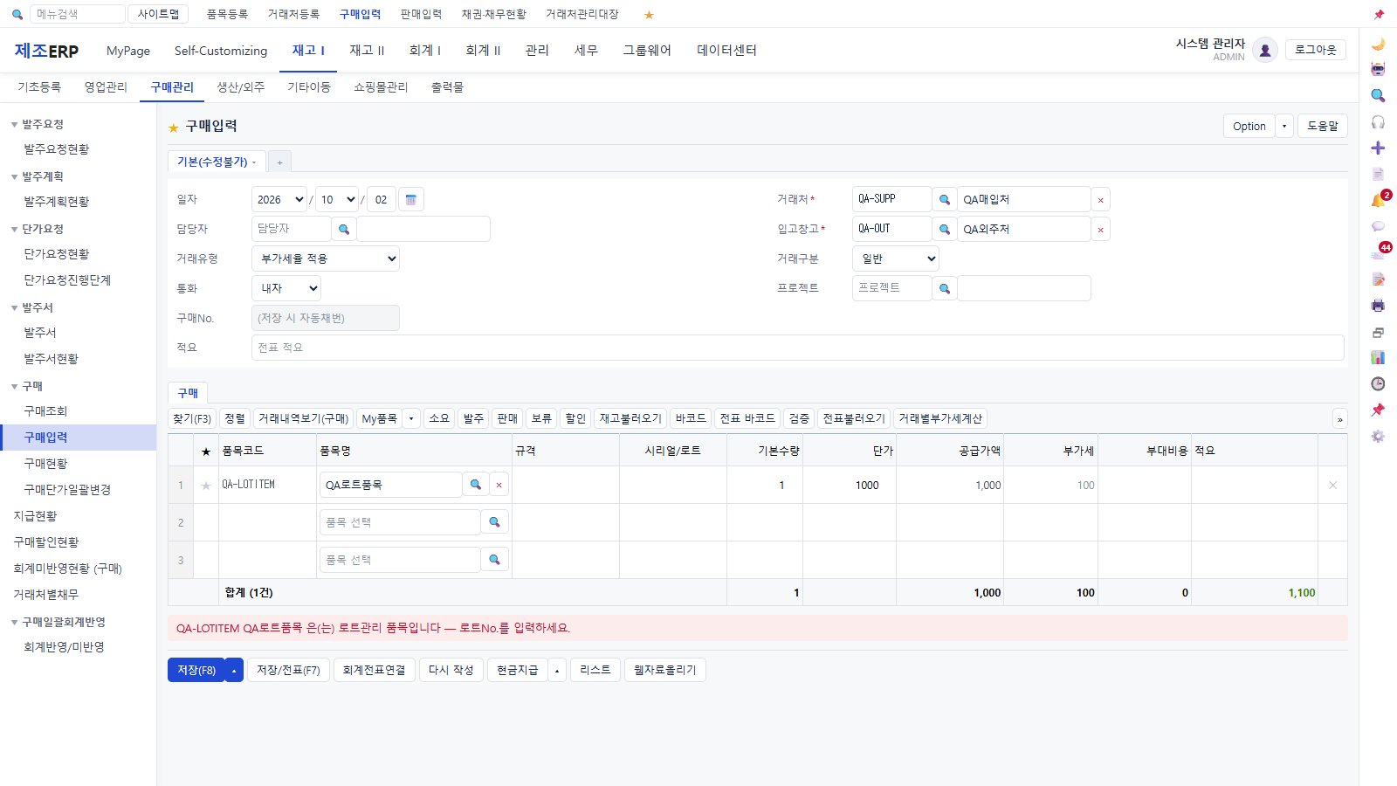
그림 105. 구매입력 — 로트관리 품목 QA-LOTITEM 을 로트 없이 저장하면 막는다

62-2. 숫자 맞추기
- qa: 로트 없이 구매 → 거절 · QA-LOT-62 로 구매 → 줄에 로트 저장 · 로트 없이 판매 → 거절. 개발 DB 에는 로트관리 품목이 아직 없어 기존 자료 영향 없음.

62-3. 발견한 문제
# | 증상 | 원인 | 조치 | 상태
142 | 로트관리 품목을 로트No. 없이 판매·구매할 수 있다 — 로트별 재고가 어긋난다. | Item.lotManaged 를 어디서도 검사하지 않았다(표시용). | SalesService·PurchaseService 줄 만들 때 검사, TradeEntry 저장 전 검사. 흐름 시험 lot-required.json. (4ec68d6) | 수정됨

62-4. 조사 근거
- 이카운트 시리얼/로트 관리 — 품목에 사용을 설정하면 재고 입출고 전표에 시리얼/로트No. 를 입력해 그 단위로 재고를 추적한다.
- 생산입고·생산불출·기타이동에도 로트가 있다 — 같은 규칙을 넓힐지는 다음 회차.

62-5. 다음 할 일
- 생산·기타이동의 로트 필수 검사. 계좌입출금 삭제(수입·어음과 공유하는 입출금 구분 설계).

63회차 — 계좌입출금 삭제 · 세금계산서·공용품 점검
계기: 56회차에서 카드사용·대금결제·계좌간이동을 지울 수 있게 했지만, 계좌입출금 화면에서 직접 넣은 입출금은 여전히 지울 수 없었습니다. 같은 입출금을 수입(계좌입금)·어음(만기결제·할인)·계좌간이동이 함께 쓰고 있어, 어느 것이 "이 화면에서 넣은 것" 인지 가려야 했습니다. 이 회차에 세금계산서(같은 전표 두 번 발행·발행 후 전표 수정)와 공용품 예약(겹치는 시간)도 확인했는데 이상 없었습니다.

63-1. 사용법
- 회계 I > 기초등록 > 계좌·카드 [계좌입출금] 탭 — 줄 끝 [삭제]. 계좌 잔액이 되돌아가고 회계전표도 지워지며, 그 뒤 줄들의 [거래후 잔액] 도 그만큼 옮겨집니다.
- 다른 전표가 만든 입출금은 지우지 않고 어디서 지울지 알려 줍니다: 상대계정이 없는 것(계좌간이동·카드대금결제·간편전표), 수입의 계좌입금, 상대계정이 받을어음·지급어음인 것(어음 만기결제·할인).
- 입금을 지우는데 그 돈을 이미 써서 어느 시점 잔액이 음수가 되면 막습니다 — 뒤 출금부터 지웁니다.

63-2. 숫자 맞추기
시험 | 기대 | 결과
QA-550-222 계좌에 10,000 입금 후 삭제 | 잔액 처음으로 · 분개 404 | 일치(qa)
계좌간이동이 만든 입출금 삭제 | 거절 — "그 전표에서 지우세요" | 일치(qa)
같은 판매전표에 세금계산서 두 번 | 두 번째 거절 | 이미 막혀 있음
세금계산서 발행된 판매 수정·삭제 | 거절 | 이미 막혀 있음(삭제는 FK 로 "다른 문서가 참조")
공용품 마우스(15개) 같은 시간 두 건 예약 | 허용(수량이 여럿) | 허용 — 버그 아님

63-3. 발견한 문제
# | 증상 | 원인 | 조치 | 상태
143 | 계좌입출금 화면에서 직접 넣은 입출금을 지울 수 없다. | 삭제 기능이 없었다(다른 전표와 입출금을 공유해 단순 삭제가 위험). | BankCardService.deleteTxn — 직접 넣은 것만, 뒤 줄 거래후 잔액 이동, 잔액 음수 방지, 분개 삭제. 화면 [삭제]. (a90d161) | 수정됨

63-4. 조사 근거
- 은행 통장 거래내역은 줄마다 거래후 잔액을 들고 있다 — 중간 줄을 지우면 뒤 줄 잔액을 같이 옮겨야 내역과 잔액이 맞는다.
- 면세 판매에 세금계산서를 발행하면 법적으로는 "계산서" 다 — 지금은 종류 구분이 없어 기록만 남긴다(#144 결정 대기).
- 다른 세션이 생산(생산입고·불출)의 로트 필수를 이어받아 작업 중 — 이 회차 검증은 그 미커밋 변경을 피해 8093 작업트리에서 했다.

63-5. 다음 할 일
- 8081 재기동 뒤 계좌입출금 [삭제] 화면 확인·캡처. #144 계산서 구분.

64회차 — 보고서끼리 숫자 맞추기 · 거래처관리대장 전표별
계기: 보고서끼리 같은 숫자를 내는지 대 보았습니다. 품목별이익의 매출(9월 1,900 · 10월 15,104,000)이 판매 공급가 합계와, 부가세 요약(납부 550,000 = 매출세액 1,510,400 − 매입세액 950,400 − 지출 10,000)이 전표 합계와 맞았습니다. 그런데 60회차에서 채권·채무 잔액이 어음·수표 회계전표를 세게 된 뒤, 거래처관리대장의 [전표별] 줄은 여전히 판매·수금만이라 기초에서 줄을 더해 가도 기말에 닿지 않았습니다(QA고객사 7/14 — 어음·수표 19억이 줄 없이 잔액에만).

64-1. 사용법
- 영업관리 > 거래처별채권 · 구매관리 > 거래처별채무 — [구분] 전표별·일별·월별에 이제 어음·수표·대체·외주비 회계전표 줄이 [구분] 이름(어음 · 수표 · 외주비 …)으로 함께 섭니다. 잔액 열은 기초에서 차례로 더한 값이라 마지막 줄이 기말 잔액입니다.
- 원장 줄이 5천을 넘으면 앞(이른 날짜) 5천 줄만 보이고 노란 안내가 뜹니다 — 기간을 좁히거나 [오천건이상조회].
- (63회차 화면) 계좌입출금 [삭제] 가 8081 재기동 뒤 화면에서 확인됐습니다.
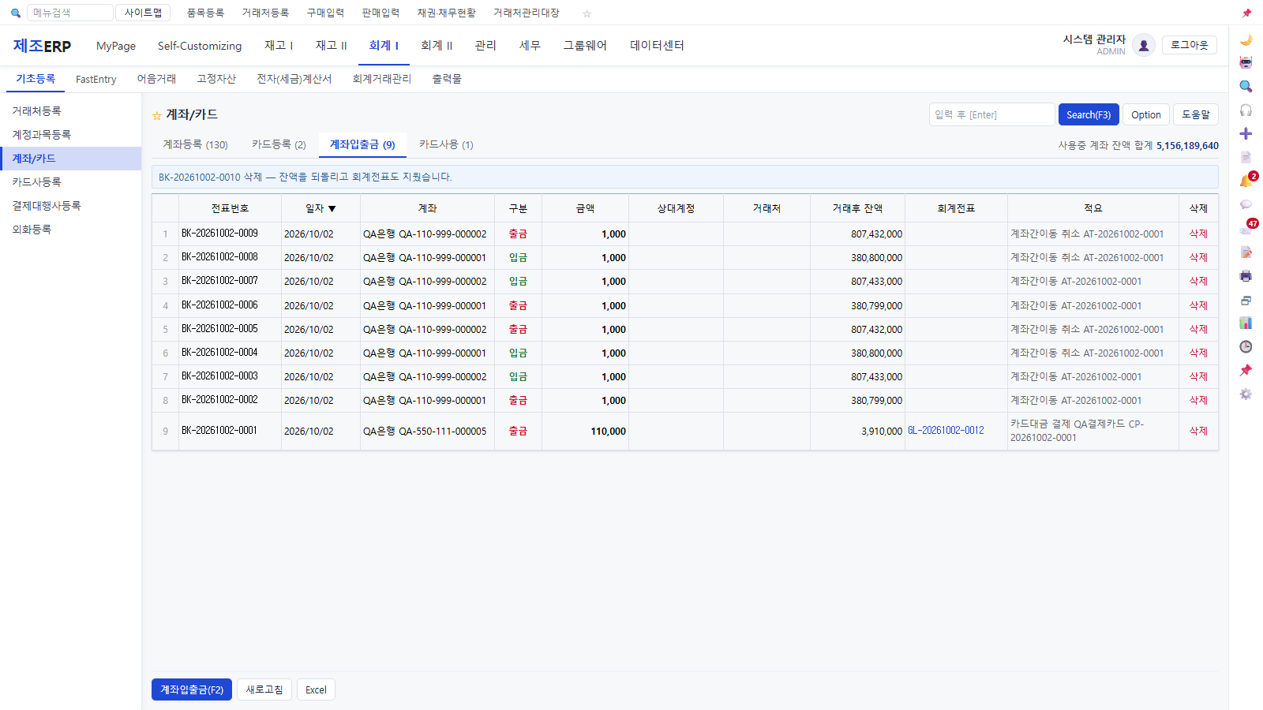
그림 106. 계좌입출금 [삭제] — "BK-… 삭제 — 잔액을 되돌리고 회계전표도 지웠습니다."(63회차)
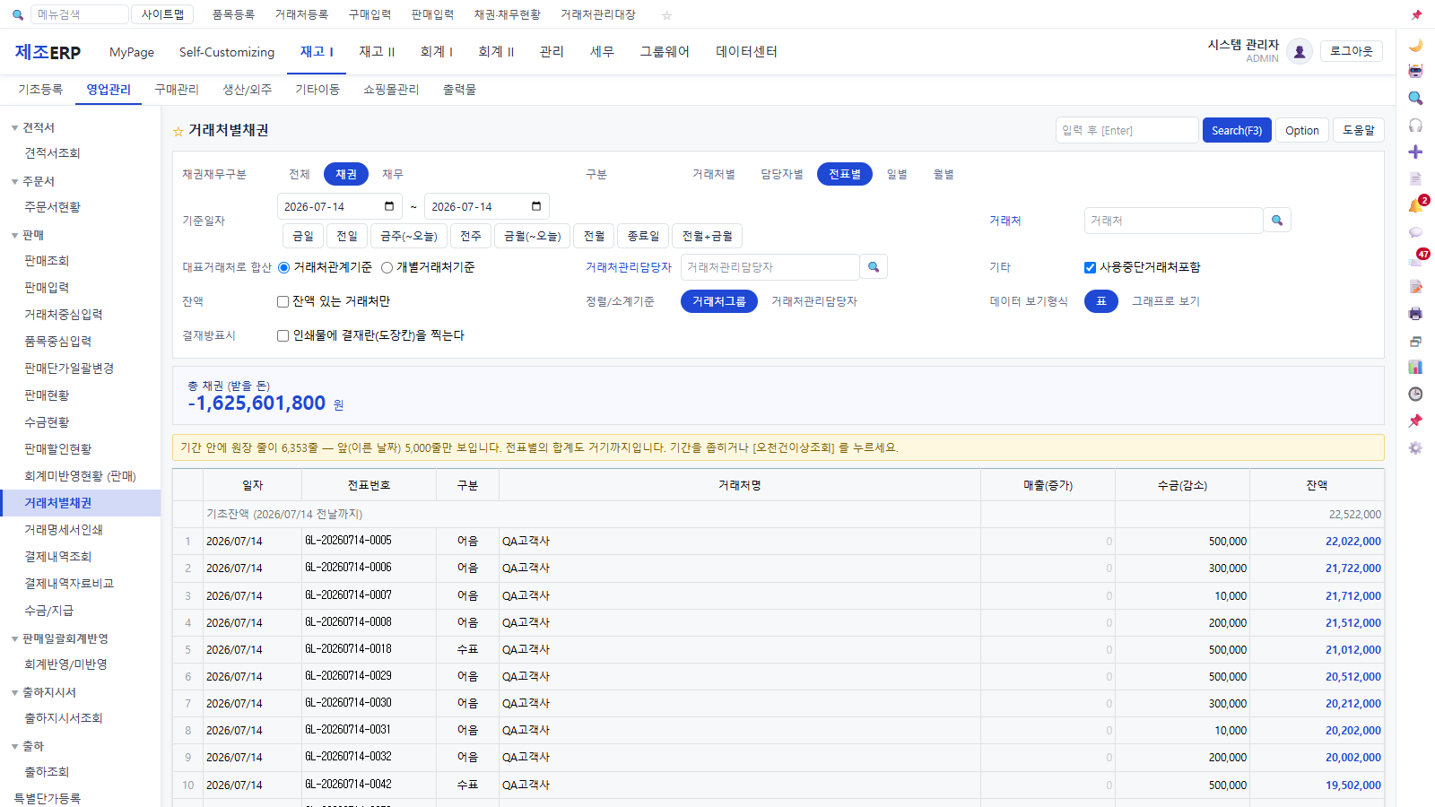
그림 107. 거래처별채권 전표별 7/14 — 어음·수표 줄이 기초 22,522,000 에서 차례로 내린다 · 5천 줄 안내

64-2. 숫자 맞추기
대조 | A | B | 결과
품목별이익 매출 vs 판매 공급가(10월) | 15,104,000 | 15,104,000 | 일치
부가세 요약 vs 전표 합계(10월) | 매출세액 1,510,400 · 매입세액 950,400 | 판매·구매 VAT 합계 같음 | 일치 · 납부 550,000
전표별 기초 + Σ(증가−감소) vs 기말(2026-07, 전 거래처) | — | — | 고치기 전 QA고객사 등 불일치 → 고친 뒤 전부 일치(qa)

64-3. 발견한 문제
# | 증상 | 원인 | 조치 | 상태
145 | 거래처관리대장 [전표별] 의 누계가 기말 잔액에 닿지 않는다(어음·수표·외주비 회계전표 줄이 없다). | 60회차에 잔액만 바꾸고 전표별 줄 목록은 판매·수금(구매·지급)만 셌다. | JournalLineRepository.controlAccountLines 로 그 줄을 함께 세운다. qa: 2026-07 전 거래처 기초+줄=기말. | 수정됨
146 | 그 결과 전표별 원장이 전 기간 9,863줄을 한 번에 준다(5천 줄 문턱 위반, 시나리오 42). | 원장 줄 목록에 문턱이 없었다. | {rows,totalRows,truncated} + [오천건이상조회]. (b973e81) | 수정됨

64-4. 조사 근거
- 보조원장(거래처별)은 그 통제계정을 움직인 모든 거래를 줄로 가져야 총계정원장·잔액과 맞는다 — 잔액 공식과 줄 목록이 같은 출처 목록(COUNTED_BY_SLIP 제외)을 써야 한다.
- 다른 세션이 생산입고·생산불출에도 로트 필수를 넣었다(fb3c653) — 62회차의 같은 규칙.

64-5. 다음 할 일
- #43 QA 자료 정리 결정(원장 줄 대부분이 QA 어음·수표). 담당자별 집계에도 회계전표 줄을 넣을지 확인.

65회차 — 채무관리 연령분석과 회계전표 채무
계기: 60회차로 외주비 회계반영 같은 회계전표 채무가 거래처 잔액에 들어가게 됐는데, 채무관리(미지급 현황)의 연령 칸(30일 이내 · 31~60일 · 61~90일 · 90일 초과)은 구매전표만 보고 나눕니다. 그 몫은 매입일이 없어 어느 칸에도 안 들어가고, 화면은 잔액에서 매입을 거꾸로 빼 지급을 짐작해 지급 40,000 이 사라지는 식으로 틀렸습니다.

65-1. 사용법
- 재고 I > 출력물 > 채무관리 — 새 열 [회계전표 등] 은 구매전표로 설명되지 않는 잔액(외주비 회계반영 등)입니다. 연령 네 칸 + [회계전표 등] = 미지급 잔액. 구매전표 몫만 오래된 매입부터 지급을 채워 연령을 나눕니다.
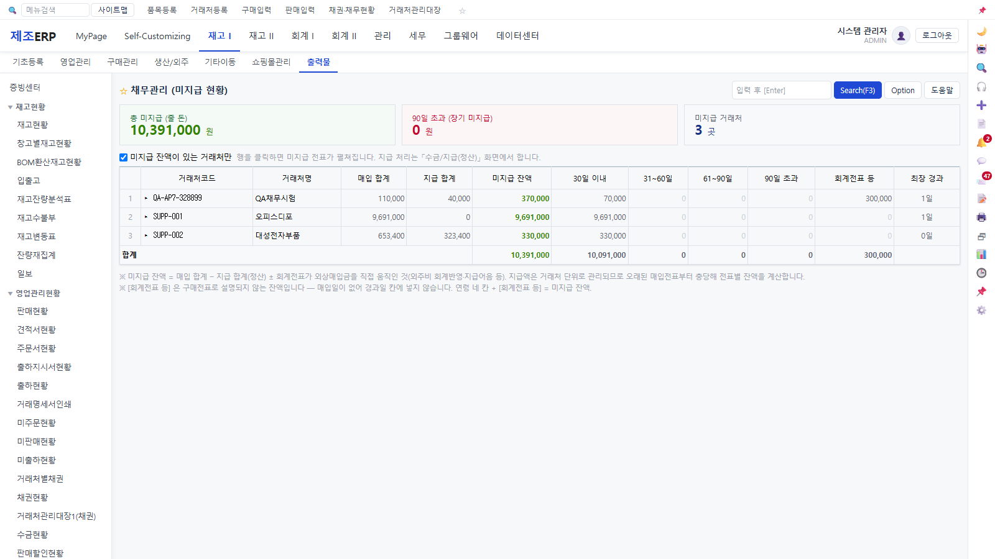
그림 108. 채무관리 — QA채무시험: 매입 110,000 · 지급 40,000 · 회계전표 300,000 → 잔액 370,000 = 30일 이내 70,000 + 회계전표 등 300,000

65-2. 넣은 시연 자료
- QA채무시험(QA-AP7-328899)에 수동 분개 차) 533 외주가공비 300,000 / 대) 251 외상매입금 300,000 을 넣어 확인하고 지웠다(GL-20261002-0016).

65-3. 숫자 맞추기
열 | 손계산 | 고치기 전 | 고친 뒤
지급 합계 | 40,000 | 0 | 40,000
30일 이내 | 110,000 − 40,000 = 70,000 | 110,000 | 70,000
회계전표 등 | 300,000 | (열 없음 · 260,000 은 어디에도 없음) | 300,000
미지급 잔액 | 370,000 | 370,000 | 370,000 = 70,000 + 300,000

65-4. 발견한 문제
# | 증상 | 원인 | 조치 | 상태
147 | 채무관리 연령 칸 합계가 미지급 잔액보다 작고, 회계전표 채무가 있는 거래처의 지급 합계가 틀린다. | 화면이 잔액 − 매입으로 지급을 거꾸로 짐작했고, 회계전표 몫은 연령 칸 밖이었다. | 거래처 잔액 응답에 receivableJournal·payableJournal 을 싣고, 채무관리가 그 몫을 [회계전표 등] 으로 가른다. qa: 지급어음 150,000 이 회계전표 몫으로 잡힌다. (ffcb2b4) | 수정됨

65-5. 조사 근거
- 연령분석은 미결제 잔액을 발생일로 나누는 것 — 발생일을 모르는 몫을 아무 칸에 넣으면 연체가 틀리게 보인다. 따로 보이는 것이 맞다.
- 채권 쪽 연령 화면은 아직 없다(채권현황은 잔액만) — 같은 값(receivableJournal)을 쓰면 된다.

65-6. 다음 할 일
- 외주비 회계반영 화면에서 만든 분개가 [회계전표 등] 에 바로 보이는지 다른 세션과 확인.

66회차 — 급여 공제의 끝수(10원 미만 버림)
계기: 36회차에서 맞춘 김철수(월 320만) 급여명세를 다시 보니 장기요양보험 15,116 · 지방소득세 9,146 처럼 원 단위가 찍혀 있었습니다. 코드 주석은 "원 단위 절사" 라 해 놓고 실제로는 원 단위 반올림을 하고 있었습니다. 공단(건강보험·국민연금·고용보험)의 고지액과 지방소득세는 10원 미만을 버린 금액이라, 급여에서 떼는 돈이 고지액과 매달 1~9원씩 어긋납니다.

66-1. 사용법
- 관리 > 급여관리 — 급여계산·명세 작성 시 4대보험(국민연금·건강·장기요양·고용)과 지방소득세는 10원 미만을 버린 금액으로, 국민연금의 기준소득월액은 천원 미만을 버리고 곱합니다. 이미 확정된 명세는 바뀌지 않습니다.

66-2. 숫자 맞추기 (김철수 · 월 3,200,000 · 2026년 요율)
항목 | 계산 | 고치기 전 | 고친 뒤
국민연금 | 3,200,000 × 4.75% = 152,000 | 152,000 | 152,000
건강보험 | 3,200,000 × 3.595% = 115,040 | 115,040 | 115,040
장기요양보험 | 115,040 × 13.14% = 15,116.26 | 15,116 | 15,110
고용보험 | 3,200,000 × 0.9% = 28,800 | 28,800 | 28,800
소득세 | 간이세액표 | 91,460 | 91,460
지방소득세 | 91,460 × 10% = 9,146 | 9,146 | 9,140
공제합계 / 실지급 |  | 411,562 / 2,788,438 | 411,550 / 2,788,450

66-3. 발견한 문제
# | 증상 | 원인 | 조치 | 상태
148 | 4대보험·지방소득세가 원 단위로 찍혀 공단 고지액·세액과 1~9원 어긋난다. | PayrollService.round 가 원 단위 반올림(HALF_UP), 지방소득세는 원 미만 버림, 기준소득월액은 원 미만 버림. | 4대보험·지방소득세(근로·기타·일용·법인) 10원 미만 버림, 기준소득월액 천원 미만 버림. qa: 9,140 · 10원 단위 · 장기요양 식. (d02057e) | 수정됨

66-4. 조사 근거
- 국고금관리법 제47조 — 국고금 수납·지출 시 10원 미만의 끝수는 계산하지 않는다(사회보험료 고지액이 10원 단위인 근거).
- 국민연금 기준소득월액은 천원 미만 절사(국민연금공단 안내). 지방세법 — 특별징수 지방소득세 10원 미만 버림.
- QA 하네스의 2026-11 명세는 확정돼 지울 수 없어 옛 끝수(14,202)가 남아 있다 — 단언은 새로 만든 명세만 새 규칙으로 잰다.
- 다른 세션이 qa.mjs 를 통째로 담아 이 회차 단언이 a2943aa 에 먼저 실렸다 — 백엔드는 d02057e.

66-5. 다음 할 일
- 급여 회사설정으로 끝수 규칙(반올림/버림)을 고르게 할지 — 지금은 법정 규칙 하나.

67회차 — 일용근로소득세 끝수
계기: 66회차의 끝수 규칙을 일용직(출역 등록)에도 맞춰 보았습니다. 일용근로소득세는 (일당 − 15만원) × 6% 에서 근로소득세액공제 55% 를 뺀 것(실효 2.7%)이고, 1,000원 미만이면 걷지 않습니다(소액부징수). 끝수는 원 미만만 버리고 있어 일당 213,500 이면 1,714원이 찍혔습니다.

67-1. 사용법
- 관리 > 급여관리 > 일용직 출역 — 일당을 넣으면 소득세·지방소득세가 10원 미만을 버린 금액으로 계산됩니다. 1,000원 미만은 0(소액부징수).

67-2. 숫자 맞추기
일당 | (일당 − 150,000) × 2.7% | 소득세 | 지방소득세(10%) | 고치기 전
213,500 | 63,500 × 2.7% = 1,714.5 | 1,710 | 171 → 170 | 1,714 · 171
200,000 | 50,000 × 2.7% = 1,350 | 1,350 | 135 → 130 | 1,350 · 135
187,000 | 37,000 × 2.7% = 999 → 990 | 0 (1,000 미만 소액부징수) | 0 | 0 · 0

67-3. 발견한 문제
# | 증상 | 원인 | 조치 | 상태
149 | 일용근로소득세가 원 단위로 찍힌다(1,714). | 원 미만만 버렸다. | 10원 미만 버림. qa 시나리오 일용근로소득세(세 일당). (5039cf5) | 수정됨

67-4. 조사 근거
- 소득세법 — 일용근로자 원천징수세액 = (일급여 − 15만원) × 6% − 근로소득세액공제(산출세액의 55%), 소액부징수 1,000원 미만(소득세법 제86조).
- 국고금관리법 제47조 — 10원 미만 끝수 버림.
- 이 회차 중 8081 이 다른 세션 재기동으로 내려갔다 다시 올라왔다 — 올라온 서버가 이 회차 변경을 담고 있음을 API 로 확인하고 시험했다. 재집계 단언 둘은 동시 실행 때문에 흔들렸다(거래 수 +4).

67-5. 다음 할 일
- 일용직 지급 시 회계전표(급여/예수금) 연결 여부 확인.

68회차 — 원천징수이행상황신고서의 소득구분
계기: 일용직 소득세를 맞춘 김에 원천세 신고로 이어 보았습니다. 원천징수이행상황신고서가 급여명세(근로소득 간이세액)만 세고 있어, 일용근로(출역)와 사업·기타소득(기타원천세 화면)에서 뗀 소득세가 신고서·납부할 세액에서 빠졌습니다. 그대로 신고하면 원천세를 덜 내게 됩니다.

68-1. 사용법
- 세무 > 원천징수 > 원천징수이행상황신고서 — 귀속월을 고르고 [조회]. 위 표가 소득구분 줄입니다: A01 근로소득(간이세액, 확정 급여명세) · A03 일용근로(그 달 출역) · 사업소득 · 기타소득 · 이자 · 배당(기타원천세의 지급일 기준).
- [납부할 세액] 타일은 소득구분 줄의 합입니다. 아래 사원 표는 그중 근로소득 내역입니다.
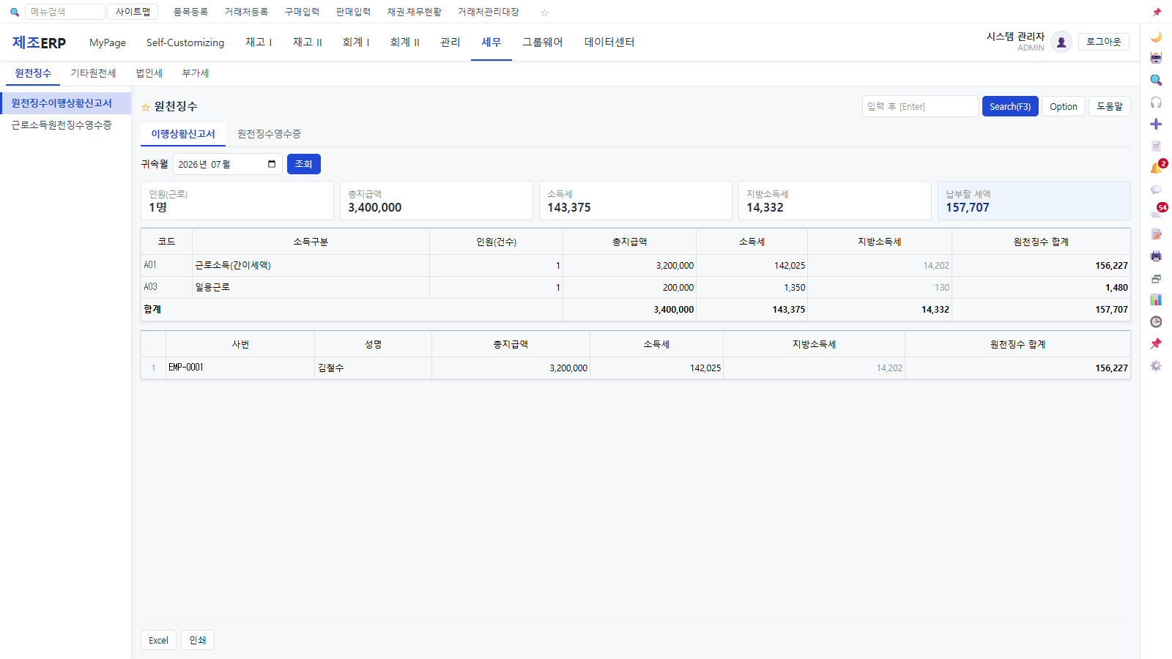
그림 109. 2026-07 신고서 — A01 근로 156,227 + A03 일용 1,480 = 납부할 세액 157,707

68-2. 넣은 시연 자료
- 김철수 2026-07-15 주말 특근 일용 출역 — 일당 200,000 (소득세 1,350 · 지방소득세 130).

68-3. 숫자 맞추기
소득구분 | 지급액 | 소득세 | 지방소득세 | 합계
A01 근로소득 | 3,200,000 | 142,025 | 14,202 | 156,227
A03 일용근로 | 200,000 | 1,350 | 130 | 1,480
합계(납부할 세액) | 3,400,000 | 143,375 | 14,332 | 157,707 (고치기 전 156,227)

68-4. 발견한 문제
# | 증상 | 원인 | 조치 | 상태
150 | 원천징수이행상황신고서에 일용근로·사업·기타소득 원천세가 빠진다 — 납부할 세액이 적게 나온다. | WithholdingService.statement 가 급여명세만 셌다. | 소득구분 줄(sections)과 grand* 합계. DailyWorkService.monthTotals, 기타원천세 지급일 집계. qa: 일용 출역 → A03 1,350·130, 납부할 세액 = 줄 합. (77b7aa3) | 수정됨

68-5. 조사 근거
- 원천징수이행상황신고서 서식 — 근로소득(간이세액 A01 · 중도퇴사 A02 · 일용근로 A03 …), 사업소득 A25, 기타소득 A40 등 소득구분 코드별로 인원·총지급액·징수세액을 적는다.
- 2026-07 김철수 급여명세의 소득세 142,025 는 간이세액표 도입(36회차) 전에 확정된 명세라 옛 값이다.

68-6. 다음 할 일
- 사업·기타소득 줄에 원본 코드(A25·A40 …)를 붙일지. 일용직 지급의 회계전표.

